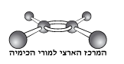

משימה מאבחנת- קר חם
אפיון המשימה
תיאור המשימה: המשימה עוסקת במעבר אנרגיה וכוללת שלושה חלקים. החלק הראשון הוא הדגמה, תלמידים מתבקשים לגעת בלוחות (אחד ממתכת והשני מעץ או פלסטיק) ולהגיד איזה מהם קר יותר. בחלק השני התלמידים משערים בעבודה אישית איזו קובית קרח תותך מהר יותר, זאת על הפלטה ממתכת או זאת על הפלטה מעץ. החלק השלישי כולל ביצוע הניסוי, מדידות והסבר התופעה.
שילוב במהלך ההוראה: ניתן לשלב את המשימה בתחילת הוראת הנושא אנרגיה כאשר מתייחסים למושגים של מערכת, סביבה ומעברי אנרגיה או לאחר הלימוד כדי לברר האם המושגים הובנו נכון. המשימה כולל את המושגים: מערכת, סביבה, התוך, הולכת חום, חומר מוליך חום, חומר מבודד חום, תגובה אנדותרמית, טמפרטורה.
תפיסות שגויות שעלולות להתגלות תוך כדי ביצוע המשימה:
- חפץ ש"מרגיש" קר או חם בגלל מהירות מעבר החום מהגוף שלנו או אליו. אנשים חושבים שהוא בטמפרטורה שונה מאשר חפץ שעשוי מחומר מבודד.

סוג פעילות: הדגמה בשילוב תלמידים, העלאת השערה באופן אישי וביצוע ניסוי כהדגמה.
אופן ביצוע פעילות: ניתן לבצע את המשימה בכיתה או במעבדה. אם מבצעים את השאלה בטופס גוגל, המורה יכול להתייחס להסברים בהם רוב התלמידים טעו.
מיקום ביצוע הפעילות: בכיתה, בחדר מחשבים או בכיתה עם מקרן ופלאפונים.
זמן משוער: שיעור אחד, יתכן שזה יהיה שניים.
הערות: הפעילות נוסתה בהרבה כיתות ודווח שהיא היתה מוצלחת ומועילה בכיתה.

המשימה בעברית מצורפת כקובץ

הצעות לטיפול במשימה הדיאגנוסטית: חלקיק - חומר
לאחר ההתנסות בפעילות ודיון מומלץ לסיכום לתת לתלמידים לענות על דף העבודה. דרך התשובות בדף העבודה ניתן יהיה לזהות אם התלמידים הבינו והפנימו את המושגים כנדרש. בדף העבודה יש עליית מדרגה מבחינת הרמה הנדרשת, יש יישום בתופעות מחיי יום יום ושילוב של מיומנויות גרפיות.

לאחר ההתנסות בפעילות חם קר, לסיכום נעסוק בתופעות בחיי היום יום.
- מן המקפיא הוצאו 3 קוביות קרח שמסתן 10 גרם.
קוביות הקרח הונחו על שלושה משטחים:
I משטח אלומיניום, II משטח עץ, III משטח סיליקון.
לפניכם גרף המתאר את מסת הקרח הנותר כנגד זמן ההתכה,
עבור כל אחד מן המשטחים I-III.
מסת הקרח
שנותרה (גרם)
10
זמן התכה
I
II
III

- סדרו את המשטחים על פי היכולת שלהם להוליך חום.
- מדוע משטח I הוא מוליך חום טוב? היעזרו במבנה החומר והסבירו.
- הסבירו מדוע הקרח על משטח I ניתך תוך פרק זמן קצר יותר.
- שאלת בונוס - סיליקון, Si(s), הוא סריג אטומרי.. סיליקון מוליך חום טוב. הסבירו עובדה זו.

- על איזה משטח תמליצו בבית להפשיר בשר קפוא? נמקו את תשובתכם.
- הוציאו מן המקרר בקבוק קולה עשוי פלסטיק ופחית קולה עשויה אלומיניום, שניהם בנפח של 330 מ"ל. הם נשארו בטמפרטורה החדר שעות רבות.
לפניכם 6 גרפים המתארים את הטמפרטורה של בקבוק הפלסטיק (- - -) ופחית האלומיניום(____) כתלות בזמן.
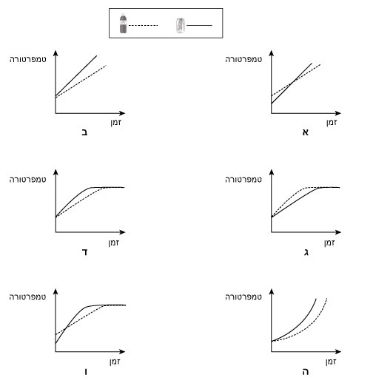
מהו הגרף הנכון? נמקו את תשובתכם.

- דיון על עוד תופעות.
הסבירו:
- הבדלים בתחושות חם קר: רגליים יחפות על ריצפה ועל שטיח.
- מתכות החגורה במכונית שהייתה בשמש לעומת הבד ממנו עשויה.

